SUPERINTENDENCIA
DEL SISTEMA FINANCIERO

FECHA: 24/11/2022
Versión pública según Art. 30 LAIP.

Por supresión de información confidencial. Art. 24 Lit. c. LAIP

SSF 2022
ORDEN DE COMPRA No. 394

PROVEEDOR: STB COMPUTER, S.A. DE C.V.
NIT: xxxxxxxxxxxxxxxx
UNIDAD SOLICITANTE: DIRECCIÓN DE COMUNICACIONES ADMINISTRADOR O.C.: LICDA. KARLA VERÓNICA BARRERA FAVOR SUMINISTRAR LO SIGUIENTE:
CANTIDAD | CODIGO | DESCRIPCION COSTO UNITARIO | COSTO TOTAL
1 | 410601 | GASTOS EN EVENTOS 15,933.0000 | 15,933.00
 |  | SERVICIO DE MONTAJE DE EVENTO DE INCLUTHON FINANCIERO, SEGÚN TÉRMINOS DE REFERENCIA Y OFERTA ANEXA.
1 | 410601 | GASTOS EN EVENTOS 0.0000 | 0.00
 |  | LUGAR DE ENTREGA: COMPLEJO CORPORATIVO SALAMANCA UBICADO EN CALLE A HUIZUCAR KM Y MEDIO DESPUÉS DE NUEVO CUSCATLÁN, HUIZÚCAR, LA LIBERTAD.
 |  | TIEMPO DE ENTREGA: 05, 06 Y 07 DE DICIEMBRE DE 2022

920

REQUERIMIENTO No. 387
ANALISTA: GERARDO CASTRO
BIEN SERVICIO X

SON: QUINCE MIL NOVECIENTOS TREINTA Y TRES US DÓLARES 00/100
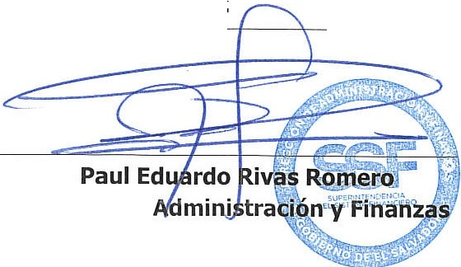
TOTAL:
15,933.00
ORIGINAL
Director de

